УТВЕРЖДАЮ
Исполняющий обязанности председателя Президиума ОО «Белорусская автомобильная федерация»

______________ С.О.Овчинников
_____.04.2024

Кубок Республики Беларусь
по автослалому 2024 года

I этап

дополнительный регламент
положение о лично-командных соревнованиях

Организуется в соответствии с СК БАФ

г. Брест 28.04.2024
1. СРОКИ И МЕСТО ПРОВЕДЕНИЯ СОРЕВНОВАНИЙ
1.1. I-й этап Кубка Республики Беларусь 2024 года по автослалому (далее - Кубок) проводится 25.04.2024.
Место проведения – г. Брест, ул.Октябрьской революции,117Б, Картинговый стадион.
1.2. Характеристика площадки:
две параллельные зачетные дорожки с набором определенных фигур, задающих траекторию и направление движения согласно приложению 1 настоящего регламента.
покрытие – асфальт.

2. УЧАСТНИКИ СОРЕВНОВАНИЙ
2.1 К участию в Кубке в личном и командном зачетах допускаются спортсмены, согласно требованиям главы 4 общего регламента Кубка.
2.2. Заявитель/Competitor, спортсмены, принимающие участие в соревновании, принимают на себя обязательства по соблюдению действующего законодательства Республики Беларусь, СК БАФ, правил СМ, регламентов, решений судейской коллегии, спортивной этики, а также обязательств по недопущению применения допинга.
2.3. Участники соревнований несут личную ответственность за соблюдение норм Закона Республики Беларусь от 5 июля 2004 г. № 301-З «О государственных символах Республики Беларусь».
2.4. Во время проведения соревнований белорусским участникам соревнований запрещено использование на одежде (комбинезоне), автомобиле символов других государств, кроме государственных символов Республики Беларусь.

3. АВТОМОБИЛИ
3.1. Автомобили предоставляются непосредственным организатором соревнования.
3.2. Характеристики предоставляемых автомобилей: Mitsubishi Colt 5, привод передний, объем двигателя 1300 куб.см., мощность 55 кВт, МКПП.

4. ОФИЦИАЛЬНЫЕ ЛИЦА СОРЕВНОВАНИЙ
Главная судейская коллегия:
Главный судья (Руководитель гонки) | Синицын А.А., судья по спорту 1категории
Главный судья-секретарь | Евсюк Т.А., судья по спорту национальной категории
Главный врач | будет объявлен бюллетенем
Хронометрист | Янковский А.А., судья по спорту 1 категории
Коллегия спортивных комиссаров:
Председатель КСК | Баглай П.Б., судья по спорту национальной категории
Спортивный комиссар | Зайцев А. В., судья по спорту национальной категории
Спортивный комиссар | Босаревский А.Г., судья по спорту 1 категории

5. ЗАЯВКИ И ЗАЯВОЧНЫЕ ВЗНОСЫ

02 мая 2024 г., четверг
15:00 | Начало приема заявок на участие autoslalombelarus@gmail.com  Заявочная форма размещена на сайте www.baf.by (раздел «Дисциплины» - «Скоростное маневрирование» - «Регламентирующие документы»)
19 мая 2024 г., воскресенье
18:00 | Окончание приема заявок на участие
20 мая 2024 г., понедельник
18:00 | Публикация списка заявленных участников

5.1. Согласно Профилактическим мероприятиям при проведении соревнований, утвержденного Президиумом БАФ 18.06.2020, будет проводиться дистанционная административная проверка документов.
Участник, желающий принять участие в Кубке, должен направить организатору заполненную и подписанную заявку и приложить копии документов, предъявляемых на административном контроле (согласно п.10.3 общего регламента), в дополнение к документам, указанным выше, Участник направляет организатору сертификат о прохождении спортсменом антидопингового онлайн-курса, размещенного на сайте учреждения «Национальное антидопинговое агентство» www.nada.by;
После получения полного пакета документов, участник будет уведомлен о прохождении (или не прохождении) административных проверок.
Оригиналы документов, копии которых высланы вместе с заявкой на участие в соревновании, должны находиться у участников во время проведения соревнования.
5.2. Размер заявочного взноса составляет 160,00 руб. за каждого спортсмена.
Размер заявочного взноса за участие команды составляет 120,00 руб.
5.3. Заявочные взносы должны быть уплачены непосредственному организатору ОО «Белорусская автомобильная федерация» не позднее 18:00 21 апреля 2024 года.
5.4. Заявители, нарушившие срок подачи заявки на участие в соревнованиях, могут быть допущены к соревнованиям при условии внесения удвоенного заявочного (стартового) взноса.
5.5. После окончания срока подачи заявок и публикации списка заявленных спортсменов, заявка может быть отозвана только при условии полной уплаты заявочного взноса. Неявка на этап соревнования водителя, не уплатившего заявочный взнос, но включенного в список заявленных водителей, повлечет временную дисквалификацию водителя. Такая временная дисквалификация водителя будет действовать до уплаты Заявителем, заявившим этого водителя, денежного штрафа в размере суммы заявочного взноса, установленного для этапов этого официального соревнования. Решение о применении данного положения в отношении конкретных Заявителей и Водителей должно быть принято Комитетом скоростного маневрирования, при этом штраф уплачивается Организатору этапа.
5.6. Банковские реквизиты получателя платежа ОО «Белорусская автомобильная федерация»:
УНП 600042223
IBAN (расчетный счет): BY26ALFA30152000270090270000
BIC (код банка): ALFABY2X
Код платежа: 90401
Назначение платежа: заявочный взнос ….. (указать ФИО спортсмена) или заявочный взнос команды.

6. ПРЕДВАРИТЕЛЬНАЯ ПРОГРАММА СОРЕВНОВАНИЯ
25 апреля 2024 г.
8:00-8:30 | Регистрация, медицинский контроль, жеребьевка, взвешивание
8:40-8:50 | Брифинг с участниками
9:50-09:00 | Ознакомление с трассой соревнования
09:10-11:00 | Квалификационные заезды
11:15 | Публикация результатов квалификационных заездов
11:30-12:20 | Финальные заезды
12:30 | Публикация предварительных результатов Кубка в личном и командном зачете
12:45 | Публикация официальных результатов Кубка в личном и командном зачете
13:00-13:20 | Итоговое награждение I этапа
В случае изменений в программе, окончательная программа соревнования будет опубликована 22.05.2024 не позднее 18:00 на сайте www.baf.by

7. РЕГИСТРАЦИЯ, ЖЕРЕБЬЕВКА, МЕДИЦИНСКИЙ КОНТРОЛЬ
7.1. На регистрацию Заявитель должен прибыть с заявляемыми спортсменами, представить подписанный оригинал заявочной формы, квитанцию об уплате заявочного взноса и спортивную амуницию (шлем, комбинезон и перчатки закрытого типа, согласно п.7.1 общего регламента) на каждого спортсмена.
Также Заявитель предъявляет командную заявку (в случае участия в командном зачете) и действующее регистрационное удостоверение БАФ категории «К».
7.2. Во время регистрации будет определяться стартовый номер путем проведения жеребьевки для каждого заявленного спортсмена в порядке прохождения регистрации.
7.3. После прохождения процедуры регистрации каждый заявленный спортсмен должен пройти медицинский контроль.
8. НАГРАЖДЕНИЕ
8.1. Спортсмены, занявшие 1, 2, 3 места на этап Кубка, награждаются медалями и дипломами соответствующих степеней.
Команды за 1, 2, 3 места на этапе Кубка награждаются кубками соответствующих степеней.
9. УСЛОВИЯ ФИНАНСИРОВАНИЯ
9.1. Финансирование соревнований осуществляется за счет стартовых взносов участников соревнований и иных источников финансирования, не противоречащих законодательству Республики Беларусь.
9.2. Все расходы по обеспечению участников в ходе соревнования несут сами участники или командирующие их организации.

10. МЕРЫ БЕЗОПАСНОСТИ
10.1. При проведении соревнований ответственность за обеспечение мер безопасности несут организатор (директор) и руководитель (главный судья) соревнования, которые обязаны остановить соревнование, если появилась угроза жизни и здоровью зрителей, официальных лиц, водителей и представителей или их персонала.
10.2. Только трасса и только в отведенное время может быть использована для проведения тренировок и заездов.
10.3. На территории проведения соревнований запрещено использование велосипедов, самокатов и других средств передвижения. Штраф за нарушение 1 БВ. С 01.01.2024 размер базовой величины составляет 40,00 белорусских рублей.
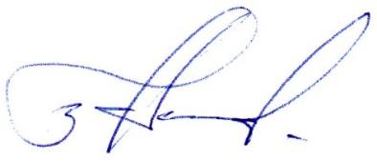

Председатель комитета
скоростного маневрирования БАФ А.В.Зайцев

Приложение

Схема трассы квалификационных заездов: |  |  | Схема трассы финальных заездов:
Дорожка 1 | Дорожка 2 |  | Дорожка 1 | Дорожка 2
 | 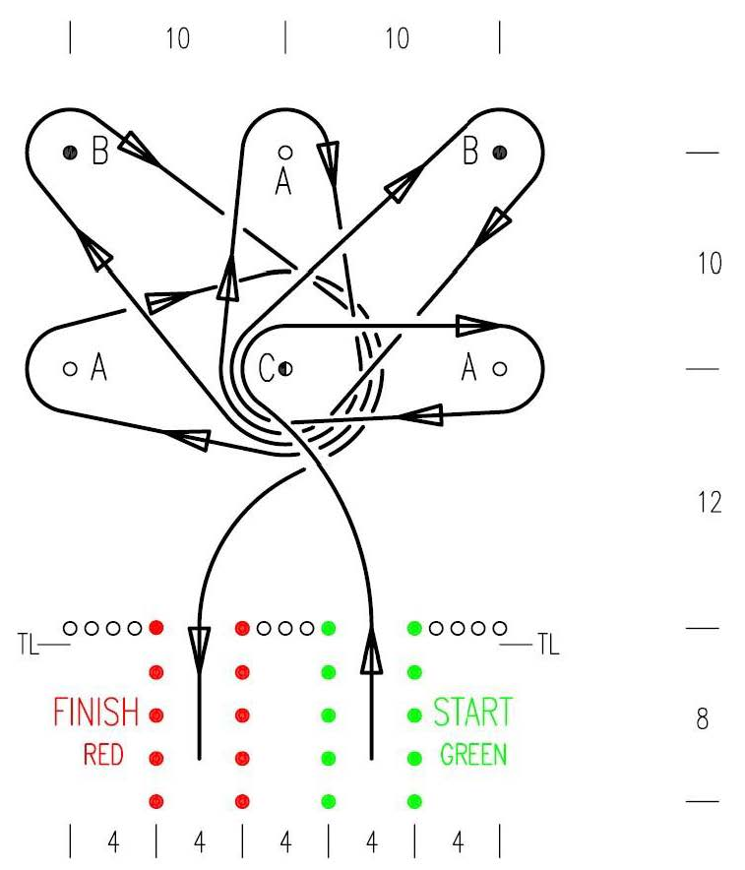 |  |  | 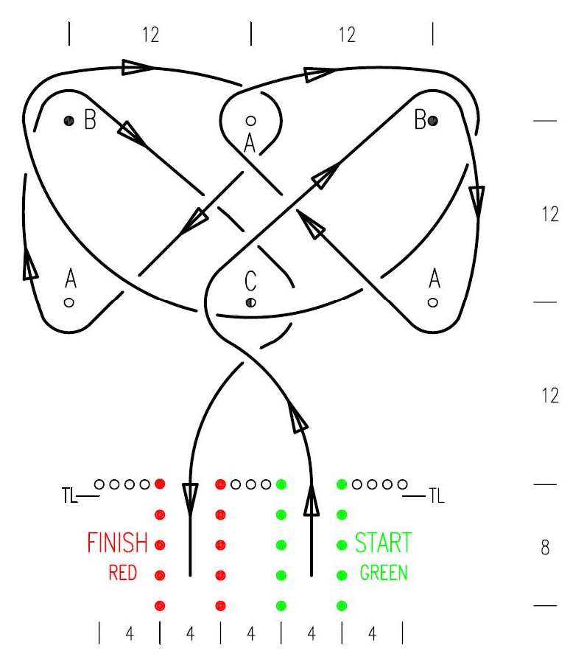

Движение передним ходом:

